AUTOMNE 2016 MONT-DAUPHIN INFOS
VOTRE BULLETIN MUNICIPAL


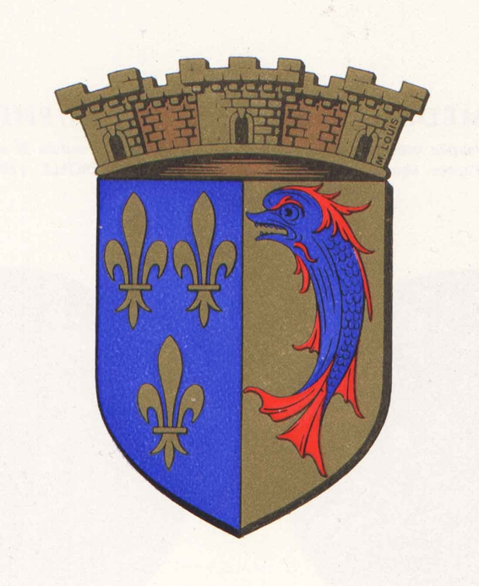

Si vos voisins ne reçoivent pas ce bulletin, merci d’envoyer leur adresse mail à francois.raitberger@orange.fr

AUTOMNE à MONT-DAUPHIN…

L’été a eu du mal à se dégager d’un printemps humide. Ardemment attendu et long à venir, il n’a pas déçu. Le grand beau temps a amené les touristes, et favorisé les animations de Mont-Dauphin. Il faisait bon tard le soir, on dînait dehors – c’était l’été le plus chaud disent les climatologues.

On se chauffe encore au soleil de l’été indien, mais il recule déjà devant les premières pluies d’automne, bienvenues malgré tout après la sécheresse. Les petits matins sont frais. Ils semblent parfois froids, mais c’est qu’on avait pris l’habitude de matins plus provençaux qu’alpins.

Le rosé paraît moins bon. On ne dîne plus dehors, ou alors avec la polaire. La nuit tombe tôt: les jours de septembre sont aussi courts que ceux de mars.

Les vacanciers sont partis, mal remplacés par les retraités en camping-cars. Les commerçants comptent la recette de l’été et se saluent « On est chez nous de nouveau ». On n’a plus à poireauter pour traverser la nationale. Les enfants, à l’école, ont déjà oublié les vacances.

Les marmottes sont grasses et effrontées après un été passé à aguicher les touristes. Un beau matin elles ne sortent plus des terriers. Sur quel signal ? A cause de la lumière qui baisse, des jours qui raccourcissent, du froid qui arrive ? Est-ce une mystérieuse horloge interne qui leur ordonne de s’enfouir ?

Le ciel est moins bleu, de fins nuages de glace dérivent lentement. Le soleil est bas, la lumière contrastée, un peu violette le soir. La première neige a laissé un sur les sommets peu de blanc qui crisse et craque sous le pied.

Le dicton du 21 septembre « A la Saint-Matthieu, l’été, adieu !» devient « A la Contescarpe, l’été se carapate !».

On fend et empile le bois. On ramone. Une petite flambée le soir est bienvenue. Les stations préparent les contrats saisonniers. On fait un dernier tour de vélo, les accros du ski de rando révisent planches et peaux, les pistards prévoyants achètent leur forfait à prix réduit.

Il va bientôt falloir changer les pneus. L’hiver est aux portes.

CONTESCARPE

CONTESCARPE, bel adolescent de 15 ans, a bien fait son cirque à Mont-Dauphin fin septembre et a eu en cadeau une magnifique création de trois artistes montdauphinoises.

Dans Eau courante, Barbara Fougnon a imaginé une lessive poétique qu’Isabelle Bazin Mazuel a faite en dansant au son de la flûte de Julie Chevalier devant plus de 100 spectateurs enthousiastes à l’arsenal.

Une cinquantaine de spectateurs ont applaudi le conteur musicien franco-sénégalais Boubacar Ndiaye qui les a émus avec les souffrances de l’exil et amusés avec ses dictons africains.
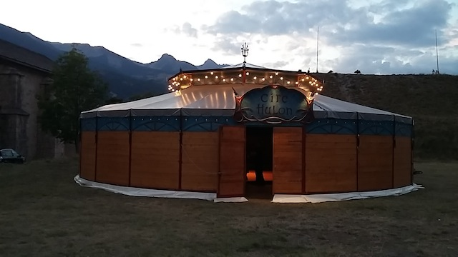
Le Circ’Hulon, qui avait planté son chapiteau bonbonnière devant la poudrière pour préparer un nouveau spectacle, a offert à près de 80 montdauphinois une authentique soirée de cirque avec acrobates, rires et flonflons.

Enfants et parents se souviendront du « Cirque à Mézigue » de la famille Hulon : Jacques le père, funambule vedette devenu patron de son propre cirque, Antoine le fils, équilibriste, jazzman et clown, et Lucia sa compagne, polyglotte et musicienne devenue circassienne par amour.
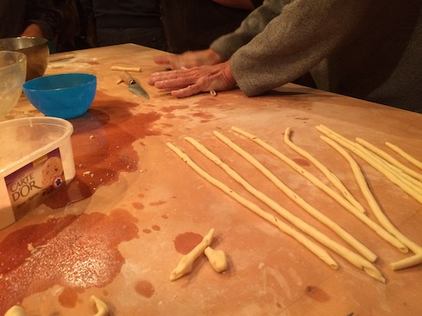

En prime, la belle italienne a appris à une quarantaine de montdauphinois à rouler les macaronis sur des rayons de vélos, puis à les manger.

Photo Laurent Jean-Louis

Contescarpe a accueilli un demi-millier de scolaires de Guillestre, Eygliers, St-Clément, Vars, St-André d’Elmbrun et Freissinières.

Le festival est financé par la Commune de Mont-Dauphin, la Région PACA et le Conseil général avec le soutien du Centre des monuments nationaux.

LE 2 OCTOBRE : VIDE-JARDINS A MONT-DAUPHIN

De 9h à 18h30 : Vide-jardin et atelier autour des graines et semences.
Surplus de graines, boutures, livres et matériel de jardinage.
Visite du jardin historique (4€), cantine participative.
Infos sur https://www.facebook.com/lepotager.duvillard?fref=ts https://www.facebook.com/fabrice.hours?fref=ts

JARDIN, HISTOIRE ET GOURMANDISE

Pour ses trois ans, le jardin historique de Mont-Dauphin a bien grandi. Les visites, guidées par Manu Borel, ont quadruplé cet été par rapport à l’an dernier.
Le jardin a été le cadre de la version montdauphinoise de « Gourmands d’Histoire », une animation familiale originale alliant botanique, cuisine et histoire proposée par le Centre des monuments nationaux, la commune de Mont-Dauphin et le service du Patrimoine de Brianç̧on en partenariat avec le Glacier Bleu.
Manu Borel, en fils du boulanger reconverti en jardinier, et Valérie Benoville du CMN, devenue joyeuse paysanne, ont expliqué à une cinquantaine de visiteurs les plantes alimentaires et médicinales du temps de Vauban. Les produits locaux étaient ensuite transformés en savoureuses recettes haut-alpines par Chloé Gallet du Glacier bleu
Manu Borel a ainsi servi le double but du jardin : faire connaitre le patrimoine végétal et les usages locaux traditionnels de nos ancêtres tout en participant au maintien de la biodiversité haut-alpine.
Le jardin a été créé dans le cadre du projet culturel lié au classement de Mont-Dauphin au Patrimoine mondial de l’UNESCO. Il est la pièce maîtresse de ce projet culturel : l’alimentation d’une place forte au XVIIIème siècle. Ainsi le jardin participe à la sauvegarde de plantes anciennes locales et dans certains cas à leur remise en culture.
La visite du jardin est maintenant proposée en complément de la visite des fortifications pour les groupes scolaires par le Centre des monuments nationaux.

MONT-DAUPHIN REFUGE D’OISEAUX

La commune de Mont-Dauphin et le Centre des monuments nationaux (CMN) ont signé un accord avec la Ligue de protection des oiseaux (LPO) pour faire de la place forte un refuge LPO.
Les refuges LPO, qui peuvent être chez des particuliers, permettent le recensement et la protection des espèces (198 ont été observées à Mont-Dauphin). Des feuilles de recensement à remplir sont disponibles à l’accueil afin de constituer une base de données. La France compte 20 000 refuges.
www.lpo.fr

VU A BASTIA : la maison natale de Rosaguti

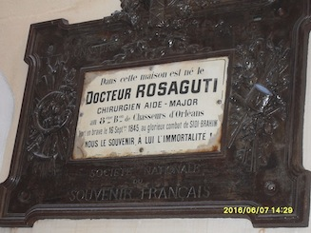

Photo : Marie-France Ottomani

L’éTé DES ASSOCIATIONS

VERTICAL’éTé :

Le festival de danse verticale 10ème édition les 15-16 juillet a été un succès après avoir failli être annulé en raison du deuil national pour l’attentat de Nice. Cette édition anniversaire a proposé des spectacles diversifiés, enfants et tout public.
Servis par le beau temps et la température clémente, tous les spectacles ont pu avoir lieu en extérieur. La fréquentation a été en hausse, avec une moyenne de 160 personnes par séance soit un total de 800 spectateurs pour les six spectacles. Un questionnaire a montré que le public se fidélise : la moitié venaient de l’extérieur du 05, un tiers découvraient le festival pour la première fois.
Les 25 artistes ont été hébergés chez six habitants de Mont-Dauphin aidant ainsi les finances de l’association.

COMITé MONT-DAUPHIN – UNESCO :

La permanence assurée par les bénévoles a permis d’accueillir 6 650 visiteurs à l’église entre le 11 juillet et le 19 août (contre 5 150 l’an dernier et 7 850 en 2014).
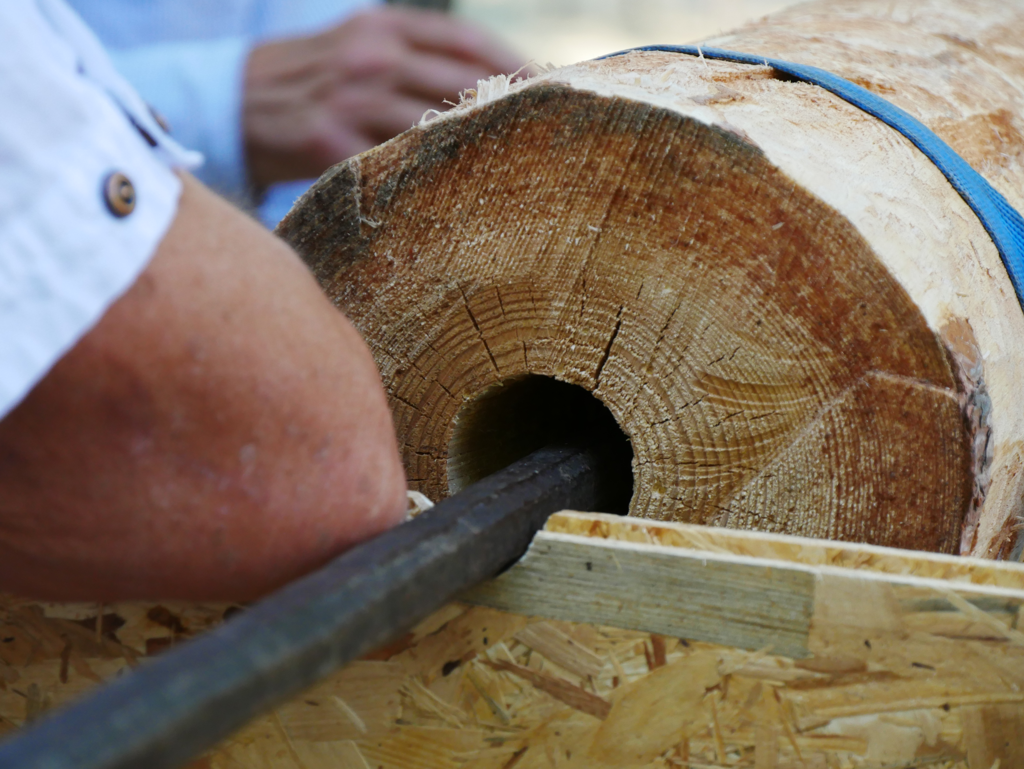
Les quatre conférences du mercredi soir n’ont pas attiré beaucoup de monde, et la fréquentation de la promenade commentée « Chemins de l’eau, de la pierre et du feu » et des visites guidées du village est restée décevante.
La réalisation, le jour de la Saint Louis, d’un bourneau en bois tel qu’ils étaient faits dès 1693 pour l’alimentation en eau de la place forte a été un succès. De nombreux curieux ont assisté au percement du bourneau dans la plantation.

RéSEAU DES SITES MAJEURS DE VAUBAN

-- Mont-Dauphin accueillera le 30 juin-1er juillet 2017 l’assemblée générale du Réseau

-- A Neuf Brisach, les remparts ont été décorés d’une cinquantaine d’œuvres d’art grand format dont une sculpture en légumes et une plante carnivore.

-- A la citadelle de Besançon, les jeunes participants d’un atelier d’écriture ont enrichi la correspondance entre Vauban et Louis XIV : « Chère Majesté, votre citadelle est finie, vous pouvez venir la visiter ».

-- A Tatihou, une compagnie théâtrale a fair réfléchir les spectateurs à une solution possible au problème de la montée des eaux.

-- Les 12 sites du réseau ont organisé des « visites aux aurores » avec petit déjeuner qui ont eu du succès malgré l’heure dissuasive.

INFOS GéNéRALES

Bernard HERMAN, agent communal, prendra le 31 octobre une retraite bien méritée après avoir entretenu Mont-Dauphin pendant vingt ans. Il sera remplacé par Emmanuel Borel.

Activités extrascolaires : La commune accorde une aide de 45 € par enfant domicilié à Mont-Dauphin et inscrit à l’année à une activité culturelle ou sportive payante. Pièces à fournir à la mairie au plus tard le 10 octobre : attestation de l’association d’inscription pour l’année scolaire en cours Pour les nouveaux arrivants un justificatif de domicile, copie du livret de famille, justificatif de garde en cas de séparation des parents.

TRAVAUX :
La porte de l’église, très détériorée a été refaite en conservant le panneau ancien qui porte les initiales Ave Maria.
Le pont-levis à flèche au pied du Cavalier 104 côté Durance va être réparé.
(financement DRAC, Conseil général, commune)

Les inscriptions sur les listes électorales sont ouvertes à la mairie jusqu’au 31 décembre. L’inscription est indispensable pour pouvoir voter à Mont-Dauphin en 2017 année d’élections présidentielle et législatives.

L’association « Les bouchons d’amour » va prochainement installer près des poubelles un collecteur de bouchons à recycler au profit des handicapés.

J’OFFRE, JE CHERCHE du covoiturage, du matériel, des services : inscrivez vos offres/demandes au TABLEAU D’AFFICHAGE bleu de la fontaine des quatre coins.

PARLONS ANGLAIS, ESPAGNOL, ITALIEN

Proposition de sessions informelles et gratuites de conversation en anglais ou en espagnol ou en italien.

L’idée est de se réunir chez l’un ou chez l’autre (pour un verre, ou un repas, ou rien), une fois par semaine (ou plus, ou moins souvent), pour converser à bâtons rompus en anglais ou en espagnol -- ou en italien si un italophone se présente.
Une ou plusieurs personnes parlant couramment la langue mèneraient les réunions. Les participants devraient avoir un niveau au moins scolaire.
Si vous êtes souhaitez participer, contactez francois.raitberger@orange.fr en précisant la langue qui vous intéresse et votre niveau approximatif.

LES MOTS CROISéS DE MONT-DAUPHIN

 | 1 | 2 | 3 | 4 | 5 | 6 | 7 | 8 | 9 | 10 | 11
A
B
C
D
E
F
G
H
I
J
HORIZONTALEMENT :
A- …
- 05+38+26 = 1
- Initiales de place forte
- Top de Rochambeau
- Echelon militaire
- Ondule sur nos têtes
- N’a jamais pris Mont-Dauphin
- …
- A sa place dans l’arsenal
- Couleur de Mont-Dauphin

VERTICALEMENT :
- Mont-Dauphin est posé dessus
- …
3- Manque à l’église
4- Repos du gerrier
5- Où l’on discute et décide
6- ça peut péter !
7- Note
8- Au flanc pour les paresseux
9- …
10- Hôtes du 4 vertical
11- …

